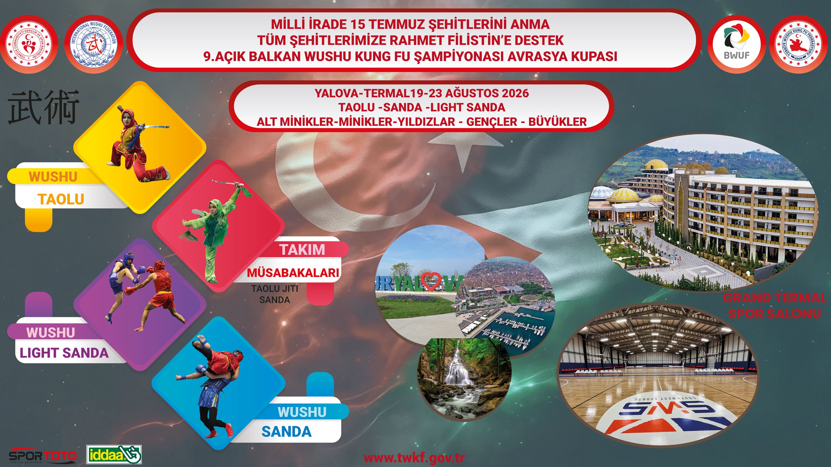


GENEL
BİLGİLER
- Tarih, Şehir ve Salon
- Faaliyet Programı
ŞAMPİYONA
BİLGİLERİ
- Müsabaka Bilgileri
- Müsabaka Metotları
- Kıyafet ve Ekipman
- Kontrol Masası
- Sıralama, Madalya, Kupa ve Ödül
- İtiraz Prosedürü
KATILIMCI
BİLGİLERİ
- Katılım Şartları ve Talep Edilen Belgeler
- Varış ve Akreditasyon
- Teknik Toplantı
- Tartı
- Kayıt İşlemleri
- Akreditasyon
- Diğer Hususlar
- Ekipmanlar
- Ekler
- Konaklama Bilgileri



1
GENEL
BİLGİLER

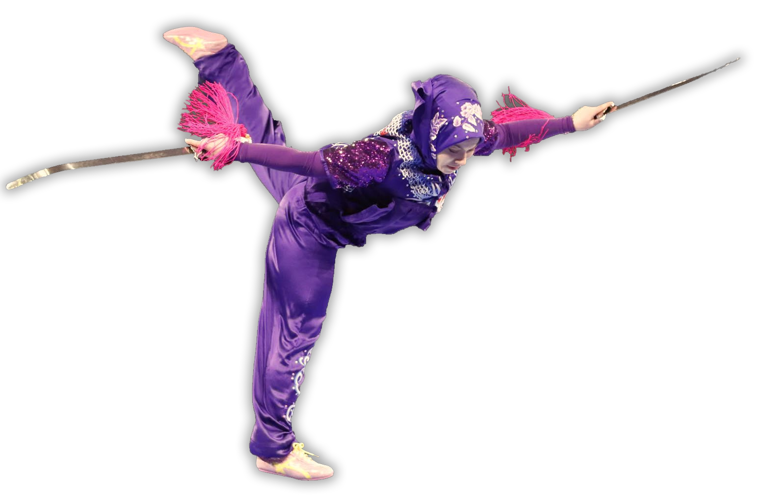

GENEL BİLGİLER

Turnuva tarihi, şehri, salonu, faaliyet programı, yetkili iletişim bilgileri, konaklama konumu ve bilgileri vs.

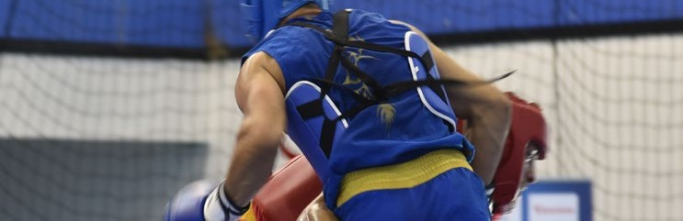
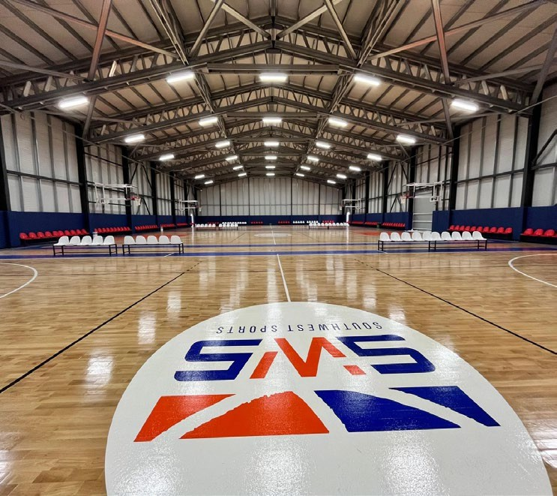
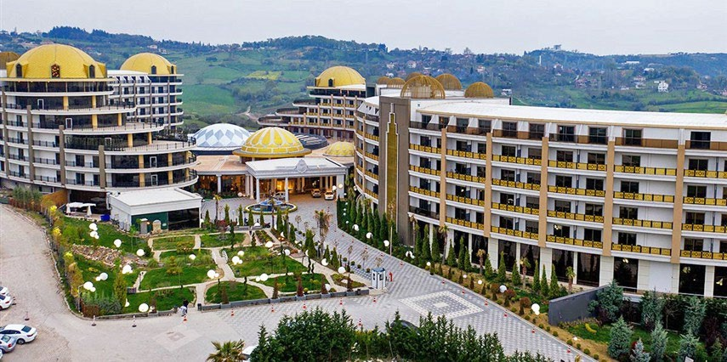
TARİH - ŞEHİR

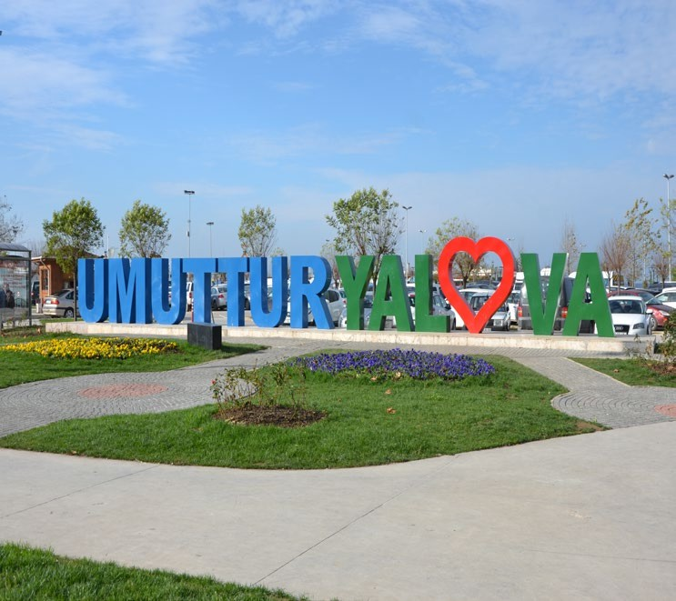
SALON
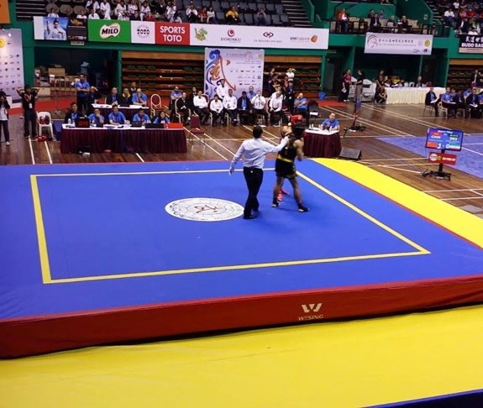
9. Açık Balkan Wushu Kung Fu Şampiyonası Avrasya Kupası, Minikler, Yıldızlar, Gençler ve Büyükler yaş kategorilerinde; Taolu, Sanda ve Light Sanda müsabakaları ile Büyükler Sanda Takım Müsabakaları

19-23 Ağustos 2026 tarihlerinde Yalova Termal’ de Grand Termal Spor Salonunda organize edilecektir.

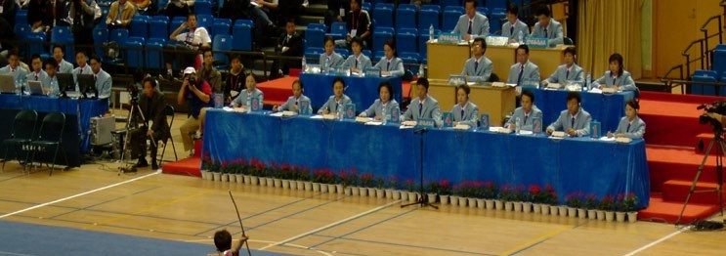
Tüm müsabakalar Grand Termal Spor Salonunda düzenlenecektir.



Faaliyet Programı
Tarih | Saat | Faaliyet
19 Ağustos 2026 | 09:00 | Kayıt ve Akreditasyon İşlemleri (Tüm Yaş kategorileri)
19 Ağustos 2026 | 11:00-16:00 | Sanshou Tartı İşlemleri (Salonda Olacak)
19 Ağustos 2026 | 17:00-18:00 | Açılış Seremonisi
19 Ağustos 2026 | 21:00 | Teknik Toplantı
20 Ağustos 2026 | 09:00 | Taolu & Sanshou Müsabakaları (Tüm Yaş kategorileri)
20 Ağustos 2026 | 12:30-13:30 | Öğlen Arası
20 Ağustos 2026 | 13:30 | Taolu & Sanshou Müsabakaları (Tüm Yaş kategorileri)
21 Ağustos 2026 | 09:00 | Taolu & Sanshou Müsabakaları (Tüm Yaş kategorileri)
21 Ağustos 2026 | 12:30-13:30 | Öğlen Arası
21 Ağustos 2026 | 13:30 | Taolu & Sanshou Müsabakaları (Tüm Yaş kategorileri)
21 Ağustos 2026 | 20:00 | Premier Classs Sanda Yarı Finalleri
22 Ağustos 2026 | 09:00 | Taolu & Sanshou Müsabakaları (Tüm Yaş kategorileri)
22 Ağustos 2026 | 12:30-13:30 | Öğlen Arası
22 Ağustos 2026 | 13:30 | Taolu & Sanshou Müsabakaları (Tüm Yaş kategorileri)
22 Ağustos 2026 | 20:00 | Premier Classs Sanda Finalleri
23 Ağustos 2026 | 09:00 | Taolu & Sanshou Müsabakaları (Tüm Yaş kategorileri)
23 Ağustos 2026 | 12:30-13:30 | Öğlen Arası
23 Ağustos 2026 | 13:30 | Taolu & Sanshou Müsabakaları (Tüm Yaş kategorileri)

Bütün yaş kategori müsabakaları aynı tarihte başlayıp, aynı tarihte sonuçlanacaktır.


2
ŞAMPİYONA BİLGİLERİ

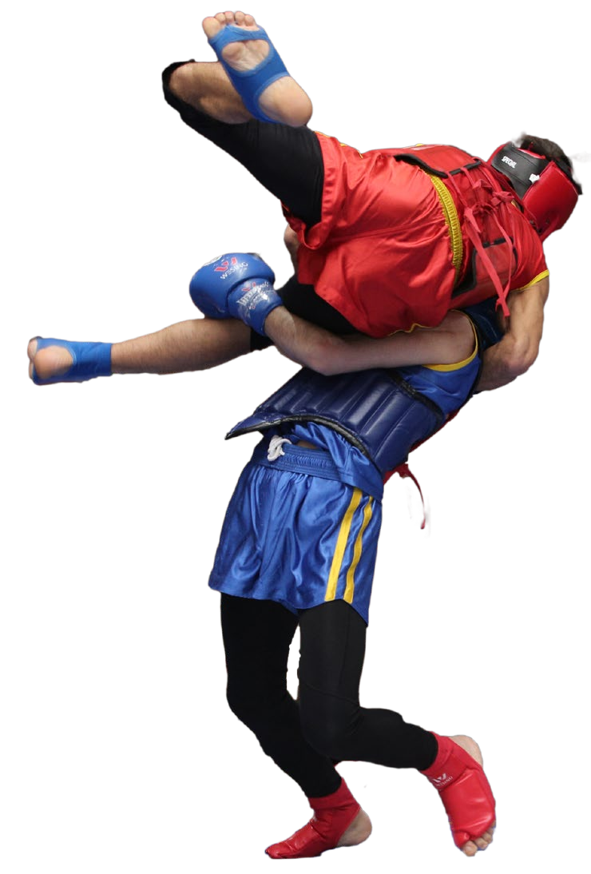
ŞAMPİYONA BİLGİLERİ

Müsabaka bilgileri, müsabaka metotları, kıyafet ve ekipmanlar, hakemler, sıralama-madalya-kupa ve ödüller, itiraz prosedürü

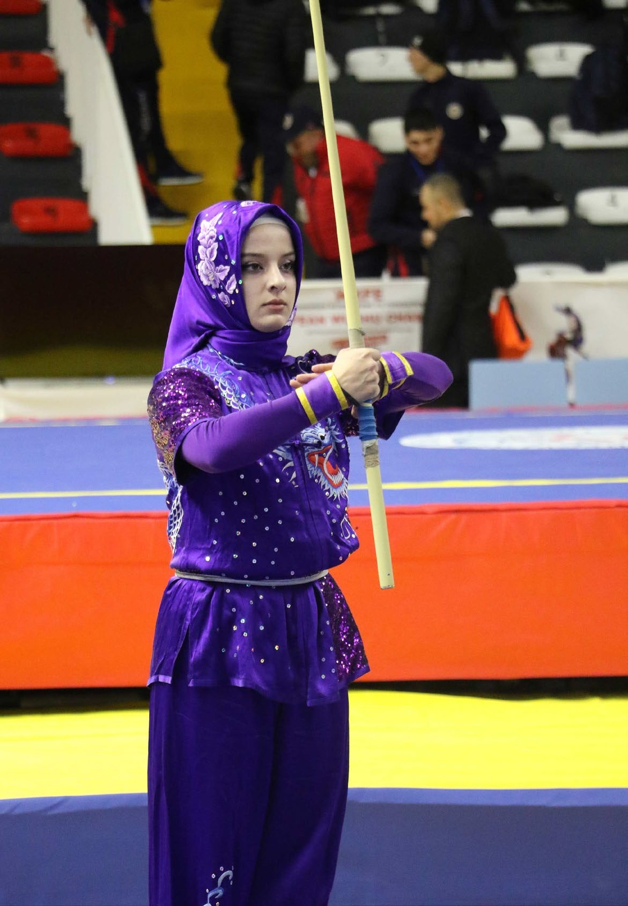
MÜSABAKA BİLGİLERİ

- Taolu da her sporcu birbiri ile çakışmayan farklı 2 (iki) kategoride yarışabilir (1 açıkel + 1 silah, 2 silah yada 2 açıkel gibi)
- Kategoriler arası geçiş (Büyüklerde yarışan sporcular gençlerde yarışamaz, gençlerde yarışan sporcular büyüklerde yarışabilir).
- Yarışan her sporcu seçilen 2 kategori haricinde DULIEN ve JITI de yapabilir.
- BÜTÜN SİLAHLI FORMLAR GEREKLİ OLMASI DURUMUNDA BİRLEŞTİRİLECEKTİR (GUN LAR BİRLİKTE QİANGLAR BİRLİKTE DAO LAR BİRLİKTE JİANLAR BİRLİKTE VBG.)

WUSHU TAOLU YAŞ KATEGORİLERİ
ALT MİNİKLER (5-8 Yaş Grubu) 2021-2018 Doğumlular MİNİKLER (9-12 Yaş Grubu) 2014 –2017 Doğumlular YILDIZLAR (13-15 Yaş Grubu) 2013 -2011 Doğumlular GENÇLER (16-18 Yaş Grubu) 2010 -2008 Doğumlular
BÜYÜKLER (Yaş Sınırı Yoktur) 2009 ve Öncesi Doğumlular da Katılabilirler.

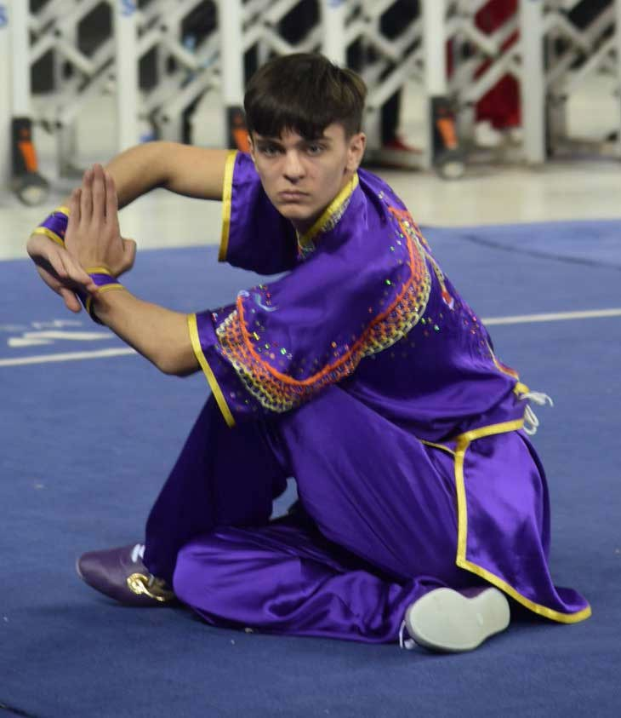
MÜSABAKA BİLGİLERİ
WUSHU TAOLU YARIŞMA STİLLERİ - I
- Grup Geleneksel Taijiquan
Geleneksel Taijiquan; Chen, Yang, Sun, Wu, Wu (hao), Li, Wudang, Zhaobao ve diğer geleneksel Taijiquan stilleri, Taiji qixie (taiji silahları), Taiji duilian (takım müsabakaları) ve Taijituishou (ittiren eller) yarışmaları.
Zaman sınırı Quanshu (boş el), qixie (silahlar) için 4 dakika, duilian (takım müsabakası) 1 dakikadır,
NOT: 24, 48, 88, 42 ve diğer tekli modern stiller kullanılmaz. Modern Taiji duilian stiline de orjinaline uygun olmak şartı ile izin verilir.

- Grup Geleneksel Bagua, Xingyi, Bajiquan
Geleneksel Bagua, Xingyi, Bajiquan stilleri, quanshu (boş el), qixie (silahlar) ve duilian (takım yarışması) olmak üzere 3 yarışmaya bölünür. Boş el ve silahlı rutinlerde süre 50 Saniye, Duilian da ise 1 dakikadır.

- Grup Geleneksel Nanquan
Geleneksel Guandong, fujian, sichuan vs. Nanquan alt stilleri (Hong, li, mo, cailifo vs. Yongchun (wing chun) taklitleri hariç. Boş el ve silahlı rutinlerde süre 50 Saniye, Duilian da ise 1 dakikadır.

- Grup Geleneksel Shaolinquan
Geleneksel Songshan, Shaolinquan quanshu (boş el), qixie (silahlar) ve duilian (takım yarışması) olmak üzere 3 yarışmaya bölünür. Boş el ve silahlı rutinlerde süre 50 Saniye, Duilian da ise 1 dakikadır.

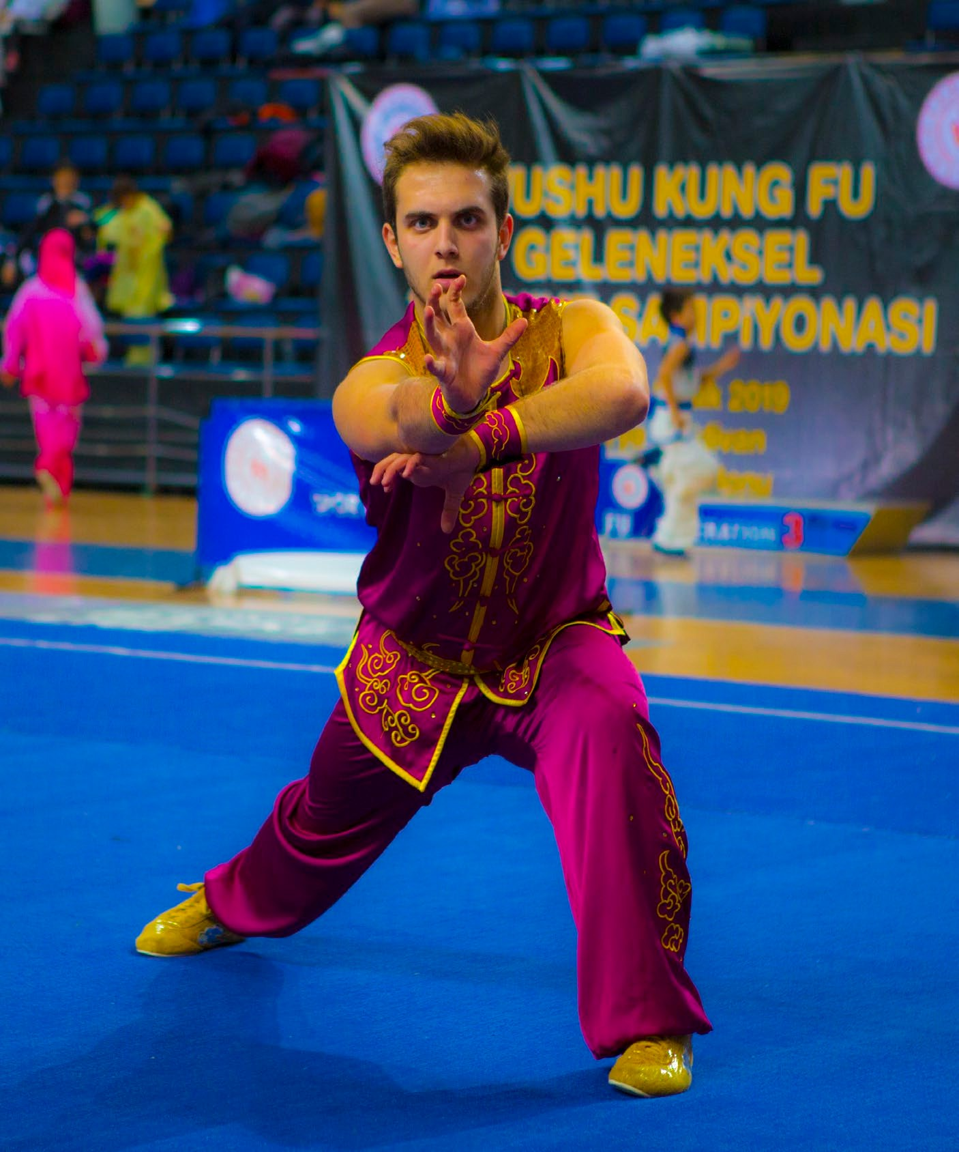
MÜSABAKA BİLGİLERİ
WUSHU TAOLU YARIŞMA STİLLERİ - II
- Grup Taklit Stilleri
Houquan, Yinzhuaquan, Zuiquan, Tanglangquan, Ditangquan, Zonghequan, Minghequan, Heihuquan vb. taklit stilleri quanshu (boş el), qixie (silahlar) ve duilian (takım yarışması) olmak üzere 3 yarışmaya bölünür. Boş el ve silahlı rutinlerde süre 50 Saniye, Duilian da ise 1 dakikadır.
- Grup Geleneksel Tongbei, Fanzi, Chuojiao, Pigua Stilleri
Geleneksel Tongbei, Fanzi, Chuojiao, Pigua Stilleri quanshu (boş el), qixie (silahlar) ve duilian (takım yarışması) olmak üzere 3 yarışmaya bölünür. Boş el ve silahlı rutinlerde süre 50 Saniye, Duilian da ise 1 dakikadır.
- Grup Geleneksel Yongchun (Wing chun)
Geleneksel Yongchun Quanshu hareketleri (biu ji) ve (chum hui), savaş hareketleri (liu disn ban gun), (hudie shuang dao) ve tahta sopa hareketlerine izin verilir. Boş el ve silahlı rutinlerde süre 50 Saniye, Duilian da ise 1 dakikadır.
- Grup Diğer geleneksel stiller
Tüm diğer boş el ve silahlı stiller: chaquan, huaquan, baoquan, baimei, liuhequan, gongliquan, yuejiaquan,wudangquan,(wudang,taijiquan, xingyiquanve baguaquan üst katagoriye ait olan hariç) Önceki kategoriye ait olmaya geleneksel silahlar (tek, çift, esnek) Bu tekniklerde yarışmalara izin verilir. Boş el, silahlı ve duilian olmak üzere 3 yarışmaya ayrılır Boş el ve silahlı rutinlerde süre 50 Saniye, Duilian da ise 1 dakikadır.

MÜSABAKA
WUSHU SANDA

BİLGİLERİ

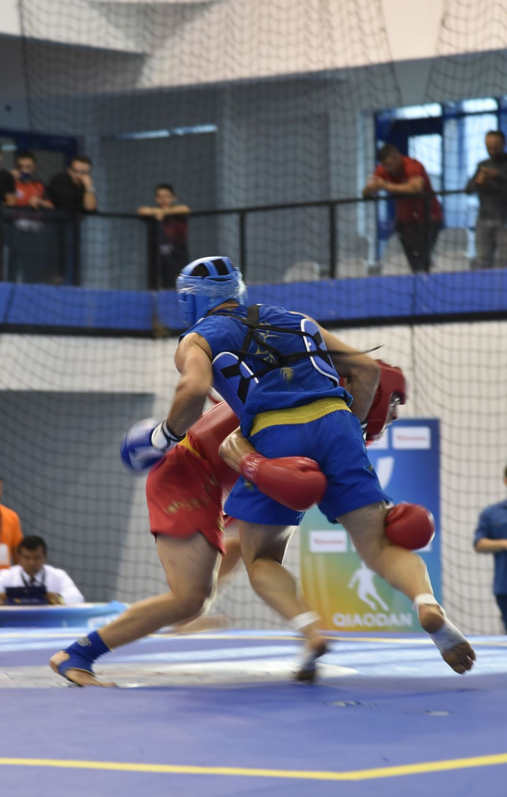
MİNİKLER SANDA 9 -11 YAŞ GRUBU (2017-2015) DOĞUMLULAR
ERKEK | 26 Kg | 30 Kg | 34 Kg | 36 Kg | 39 Kg | 42 Kg | 45 Kg | 48 Kg | +48 Kg
BAYAN | 26 Kg | 30 Kg | 34 Kg | 36 Kg | 39 Kg | 42 Kg | 45 Kg | 48 Kg | +48 Kg

YIL D IZ L AR SAND A 12 - 14 YAŞ GR UB U ( 2014 - 2012) D OĞUM L UL AR
ERKEK | 36 Kg | 39 Kg | 42 Kg | 45 Kg | 48 Kg | 52 Kg | 56 Kg | 60 Kg | 64 Kg | 68 Kg | 72 Kg | +72 Kg
BAYAN | 36 Kg | 39 Kg | 42 Kg | 45 Kg | 48 Kg | 52 Kg | 56 Kg | 60 Kg | 64 Kg | 68 Kg | 72 Kg | +72 Kg

G E N Ç L E R S A N D A 1 5 - 17 Y A Ş G R U B U ( 2011 - 2008) D O Ğ U M L U L A R
ERKEK | 45 Kg | 48 Kg | 52 Kg | 56 Kg | 60 Kg | 65 Kg | 70 Kg | 75 Kg | 80 Kg | 85 Kg | 90 Kg | +90 Kg
BAYAN | 45 Kg | 48 Kg | 52 Kg | 56 Kg | 60 Kg | 65 Kg | 70 Kg | 75 Kg | 80 Kg | 85 Kg | 90 Kg | +90 Kg

B Ü Y Ü K L E R S AN D A 1 8 - 40 Y A Ş G R U B U ( 2008 - 1986) D O Ğ U M L U L A R
ERKEK | 48 Kg | 52 Kg | 56 Kg | 60 Kg | 65 Kg | 70 Kg | 75 Kg | 80 Kg | 85 Kg | 90 Kg | 100 Kg | +100 Kg
BAYAN | 48 Kg | 52 Kg | 56 Kg | 60 Kg | 65 Kg | 70 Kg | 75 Kg | 80 Kg | 85 Kg | 90 Kg | 100 Kg | +100 Kg
2008 doğumlular için;
24.08.2008 ve sonrası doğumlular gençler kategorisinde yarışacaklar. 24.08.2008 ve öncesi doğumlular büyükler kategorisinde yarışacaklar.

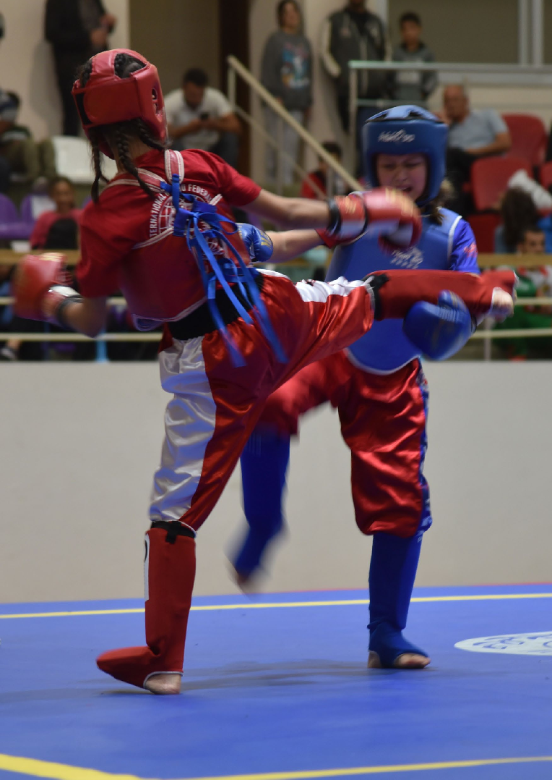
WUSHU LIGHT SANDA - I

ALT MİNİKLER (B) LIGHT SANDA 5-6 YAŞ GRUBU (2021-2020) DOĞUMLULAR
ERKEK | 20 Kg | 24 Kg | 28 Kg | 32 Kg | 36 Kg | +36 Kg
BAYAN | 20 Kg | 24 Kg | 28 Kg | 32 Kg | 36 Kg | +36 Kg

ALT MİNİKLER (A) LIGHT SANDA 7-8 YAŞ GRUBU (2019-2018) DOĞUMLULAR
ERKEK | 24 Kg | 28 Kg | 32 Kg | 36 Kg | 39 Kg | 42 Kg | +42 Kg
BAYAN | 24 Kg | 28 Kg | 32 Kg | 36 Kg | 39 Kg | 42 Kg | +42 Kg

MİNİKLER LIGHT SANDA 9 -11 YAŞ GRUBU (2017-2015) DOĞUMLULAR
ERKEK | 26 Kg | 30 Kg | 34 Kg | 36 Kg | 39 Kg | 42 Kg | 45 Kg | 48 Kg | +48 Kg
BAYAN | 26 Kg | 30 Kg | 34 Kg | 36 Kg | 39 Kg | 42 Kg | 45 Kg | 48 Kg | +48 Kg

YIL D IZ L AR L IGH T SAND A 12 - 14 YAŞ GR UB U ( 2014 - 2012) D OĞUM L UL AR
ERKEK | 36 Kg | 39 Kg | 42 Kg | 45 Kg | 48 Kg | 52 Kg | 56 Kg | 60 Kg | 64 Kg | 68 Kg | 72 Kg | +72 Kg
BAYAN | 36 Kg | 39 Kg | 42 Kg | 45 Kg | 48 Kg | 52 Kg | 56 Kg | 60 Kg | 64 Kg | 68 Kg | 72 Kg | +72 Kg

G E N Ç L E R L I G H T S A N D A 1 5 - 17 Y A Ş G R U B U ( 2011 - 2008) D O Ğ U M L U L A R
ERKEK | 45 Kg | 48 Kg | 52 Kg | 56 Kg | 60 Kg | 65 Kg | 70 Kg | 75 Kg | 80 Kg | 85 Kg | 90 Kg | +90 Kg
BAYAN | 45 Kg | 48 Kg | 52 Kg | 56 Kg | 60 Kg | 65 Kg | 70 Kg | 75 Kg | 80 Kg | 85 Kg | 90 Kg | +90 Kg

B Ü Y Ü K L E R L I G H T S AN D A 1 8 - 40 Y A Ş G R U B U ( 2008 - 1986) D O Ğ U M L U L A R
ERKEK | 48 Kg | 52 Kg | 56 Kg | 60 Kg | 65 Kg | 70 Kg | 75 Kg | 80 Kg | 85 Kg | 90 Kg | 100 Kg | +100 Kg
BAYAN | 48 Kg | 52 Kg | 56 Kg | 60 Kg | 65 Kg | 70 Kg | 75 Kg | 80 Kg | 85 Kg | 90 Kg | 100 Kg | +100 Kg
11

WUSHU LIGHT SANDA - II
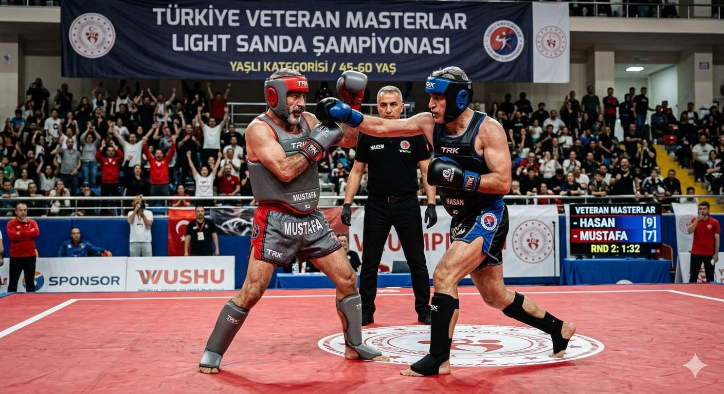

V E T E R AN L AR L I G H T S AN D A 4 1 - 50 Y A Ş G R U B U ( 1985 - 1976) D O Ğ U M L U L A R
ERKEK | 48 Kg | 52 Kg | 56 Kg | 60 Kg | 65 Kg | 70 Kg | 75 Kg | 80 Kg | 85 Kg | 90 Kg | 100 Kg | +100 Kg
BAYAN | 48 Kg | 52 Kg | 56 Kg | 60 Kg | 65 Kg | 70 Kg | 75 Kg | 80 Kg | 85 Kg | 90 Kg | 100 Kg | +100 Kg

V E T E R AN L AR L I G H T S AN D A 5 1 - 56 Y A Ş G R U B U ( 1975 - 1970) D O Ğ U M L U L A R
ERKEK | 48 Kg | 52 Kg | 56 Kg | 60 Kg | 65 Kg | 70 Kg | 75 Kg | 80 Kg | 85 Kg | 90 Kg | 100 Kg | +100 Kg
BAYAN | 48 Kg | 52 Kg | 56 Kg | 60 Kg | 65 Kg | 70 Kg | 75 Kg | 80 Kg | 85 Kg | 90 Kg | 100 Kg | +100 Kg

11


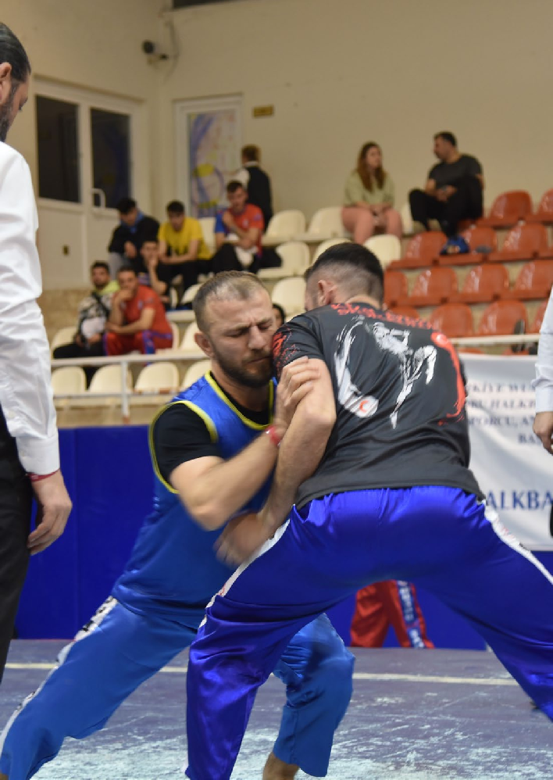
TUISHOU KATEGORİ BİLGİLERİ

G E N Ç L E R T U I SH O U 15 - 17 Y A Ş G R U B U ( 2011 - 2008)
DO Ğ U M LU LA R
ERKEK | 45  Kg | 48  Kg | 52 Kg | 56 Kg | 60 Kg | 65 Kg | 70 Kg | 75 Kg | 80 Kg | 85 Kg | 90 Kg | +90 Kg
BAYAN | 45  Kg | 48  Kg | 52 Kg | 56 Kg | 60 Kg | 65 Kg | 70 Kg | 75 Kg | 80 Kg | 85 Kg | 90 Kg | +90 Kg

B ÜY ÜK LER T UI S H O U 1 8 - 40 Y A Ş G R U B U ( 2008 - 1986)
D O Ğ U M LULA R
ERKEK | 48  Kg | 52  Kg | 56 Kg | 60 Kg | 65 Kg | 70 Kg | 75 Kg | 80 Kg | 85 Kg | 90 Kg | 100 Kg | +100 Kg
BAYAN | 48  Kg | 52  Kg | 56 Kg | 60 Kg | 65 Kg | 70 Kg | 75 Kg | 80 Kg | 85 Kg | 90 Kg | 100 Kg | +100 Kg

V ET ER A N LA R T U I SH O U 4 1 - 55 Y A Ş G R U B U ( 1985 - 1971 )
D O Ğ U M LULA R
ERKEK | 48  Kg | 52  Kg | 56 Kg | 60 Kg | 65 Kg | 70 Kg | 75 Kg | 80 Kg | 85 Kg | 90 Kg | 100 Kg | +100 Kg
BAYAN | 48  Kg | 52  Kg | 56 Kg | 60 Kg | 65 Kg | 70 Kg | 75 Kg | 80 Kg | 85 Kg | 90 Kg | 100 Kg | +100 Kg

12

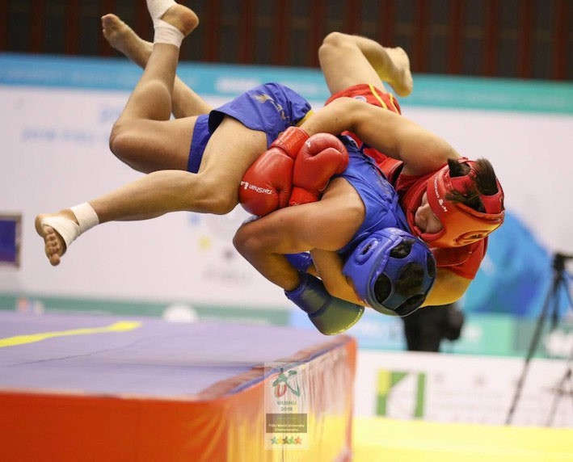
T.

WUSHU SANDA TAKIM MÜSABAKALARI

BÜYÜKLER SANDA 18-40 YAŞ GRUBU (2007-1985) DOĞUMLULAR
GENÇLER SANDA 15-17 YAŞ GRUBU 2011 -2008 DOĞUMLULAR
ERKEK | 52 Kg | 60 Kg | 65 Kg | 75 Kg | 80 Kg | 90 Kg
BAYAN | 52 Kg | 56 Kg | 60 Kg | 65 Kg

ERKEK TAKIMLARI 6+1, BAYAN TAKIMLARI 4+1 KİŞİLİK TAKIMLARDAN OLUŞTURULACAK, ARA KİLOLAR ÜST KİLODA MÜSABAKA YAPABİLİRLER, +1 KİŞİLİK YEDEK SPORCU YUKARIDA Kİ LİSTELERDE BELİRLENMİŞ İSTENİLEN HERHANGİBİR KİLODA OLABİLİR.

FERDİ MÜSABAKALARA KATILAN SPORCULAR TAKIMLAR MÜSABAKASINA ALINMAYACAKTIR

TÜRKİYE MİLLİ TAKMI ADINA YARIŞACAK SPORCULAR BELİRTİLEN SIKLETLERDE 2026 TÜRKİYE

ŞAMPİYONASINDA 1. OLAN SPORCULAR KATILILIM SAĞLAMADIĞI TAKTİRDE 2. OLAN SPORCUYA

HAK VERİLECEK VE SIRALAMA MEVCUTLULUK DURUMUNA GÖRE ŞEKİLLENECEKTİR.

2008 doğumlular için;
24.08.2008 ve sonrası doğumlular gençler kategorisinde yarışacaklar.
24.08.2008 ve öncesi doğumlular büyükler kategorisinde yarışacaklar.

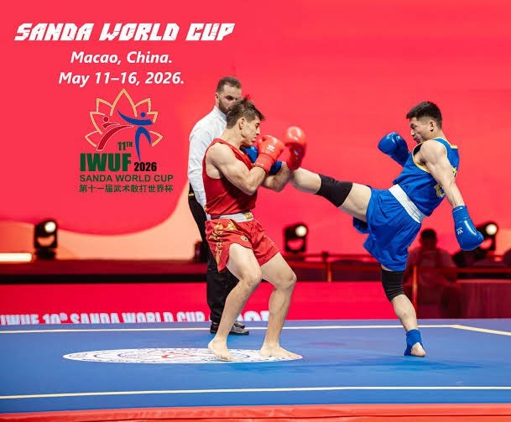
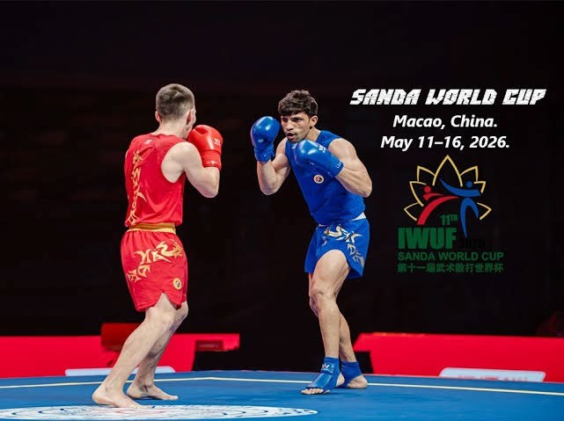
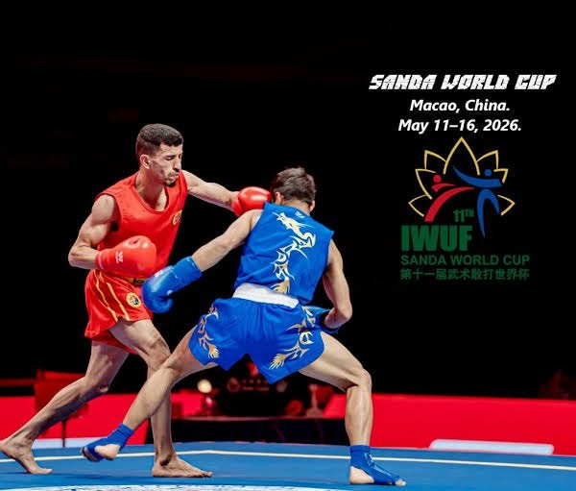

WUSHU SANDA PREMIER CLASS MÜSABAKALARI

BÜYÜKLER SANDA 18-40 YAŞ GRUBU (2007-1985) DOĞUMLULAR
ERKEK | 65 Kg | 70 | 75 Kg | 80 Kg | 85 Kg
BAYAN |  |  | 60 kG

- Her Kategori İçin Maksimum 4 Sporcu Yarışabilecek,

- Sanda Dünya Kupası Kuralları Ve Ekipmanları Kullanılacaktır.

- Sanda PRİMİER Class a Kayıtlı Sporcular Her Yarışma Sabahı Tekrar Tartılacaktır.

- Sanda PRİMİER Class “Dünya Kupası Kuralı” Sağlık Sertifikası:

  - Yarışmacı, Tıbbi Muayenede;

  - Elektroansefalogramını (EEG),

  - Elektrokardiyogramını (EKG),

  - Tansiyonunu Ve Kalp Atış Hızını Gösteren Bir Sağlık Sertifikası Sunmalıdır

SANDA PRİMİER CLASS ta katılacak sporcuların 2025-2026 TÜRKİYE ŞAMPİYONALARINDA
İLK DÖRT DERECEYE GİRME ŞARTI ARANMAKTADIR.

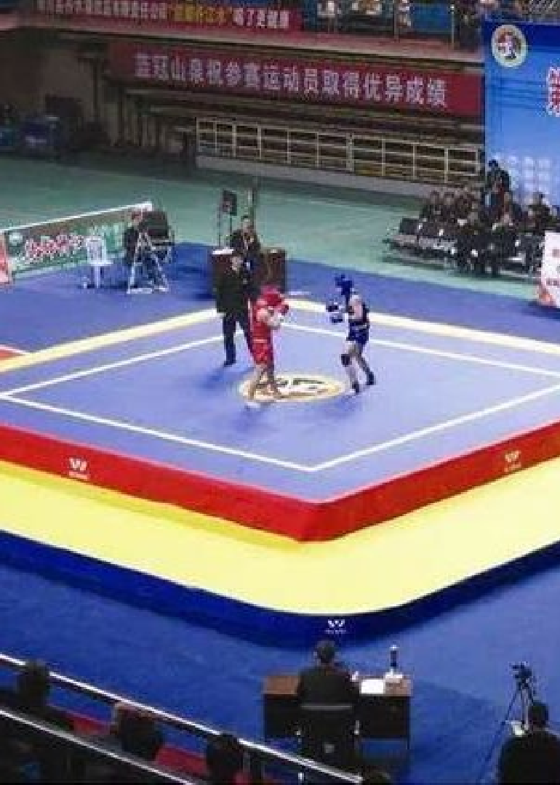
SANDA-LIGHT SANDA KİLO TOLERANSLARI

Alt Minikler (B) Yaş Kategorisi:
Alt kilo sınırı 18 Kg’dır üst kilo sınırı ise 42 Kg’dır
Alt Minikler (A) Yaş Kategorisi:
Alt kilo sınırı 22 Kg’dır üst kilo sınırı ise 48 Kg’dır
Minikler Yaş Kategorisi:
Alt kilo sınırı 22 Kg’dır üst kilo sınırı ise 52 Kg’dır
Yıldızlar Yaş Kategorisi:
Alt kilo sınırı 33 Kg’dır üst kilo sınırı ise 82 Kg’dır
Gençler Yaş Kategorisi:
Alt kilo sınırı 42 Kg’dır üst kilo sınırı ise 105 Kg’dır
Büyükler ve Veteranlar Yaş Kategorisi: Kilo sınırı yok
 Uyarı: Tartılarda kilo toleransı yoktur.

14








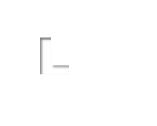










KIYAFETLER & EKİPMANLAR

L I
S G
A H
N & T
D S
A A
N
D A
TAOLU
Her yarışmacının kendisi tarafından temin ettiği kostümü ve kullandığı tüm ekipmanlar Türkiye Wushu Kung Fu Federasyonu ve federasyonumuzun bağlı olduğu uluslar arası organizasyonlara uyumlu olmalıdır.

Yaş Kategorisi | Kıyafet | Ayak Koruyucu | Kaval  Koruyucu | Göğüs  Koruyucu ve Kask | Bandaj ve Eldiven | Dişilik ve Kasık  Koruyucu
Alt Minik - Minik  Yıldız Erkek | Köşe rengine göre atlet, şort,  şort altına diz altı tayt (köşe rengi yada siyah)  Zorunlu | Köşe Rengine Göre  Zorunlu | Köşe Rengine Göre  Zorunlu | Köşe Rengine Göre  Zorunlu | Bandaj ve Köşe Rengine Göre  Eldiven  48 Kg ve altı 6 Ons,  52 Kg ve üstü 8 ons  Zorunlu | Zorunlu
Alt Minik - Minik Yıldız  Bayan | Köşe rengine göre t-shirt, altta köşe  rengine göre dubok,  baş örtü takan sporcular için köşe rengine göre baş örtüsü  Zorunlu | Köşe Rengine Göre  Zorunlu | Köşe Rengine Göre  Zorunlu | Köşe Rengine Göre  Zorunlu | Bandaj ve Köşe Rengine Göre Eldiven  48 Kg ve altı 6 Ons,  52 Kg ve üstü 8 ons  Zorunlu | Zorunlu
Gençler – Büyükler - Veteranlar  Erkek | Köşe rengine göre atlet, şort,  şort altına diz altı tayt (köşe rengi yada siyah)  Zorunlu | Köşe Rengine Göre  Gençlerde Zorunlu | X | Köşe Rengine Göre  Zorunlu | Bandaj ve Köşe Rengine Göre  Eldiven  65 Kg ve altı 8 Ons,  70–85 Kg arası 10 ons,  90 Kg ve üstü 12 Ons  Zorunlu | Zorunlu
Gençler – Büyükler - Veteranlar  Bayan | Köşe rengine göre t-shirt, altta köşe  rengine göre dubok,  baş örtü takan sporcular için köşe rengine göre baş örtüsü  Zorunlu | Köşe Rengine Göre  Gençlerde Zorunlu | X | Köşe Rengine Göre  Zorunlu | Bandaj ve Köşe Rengine Göre Eldiven 8 Ons,  Zorunlu | Zorunlu
LIGHT SANDA TÜM YAŞ KATEGORİLERİ FUL EKİPMAN GİYMEK ZORUNLUDUR
!!! Tüm katılımcı sporcular kullanacakları ekipmanları standartlara uygun ve federasyonun talep ettiği şekilde kendileri temin edecektir.

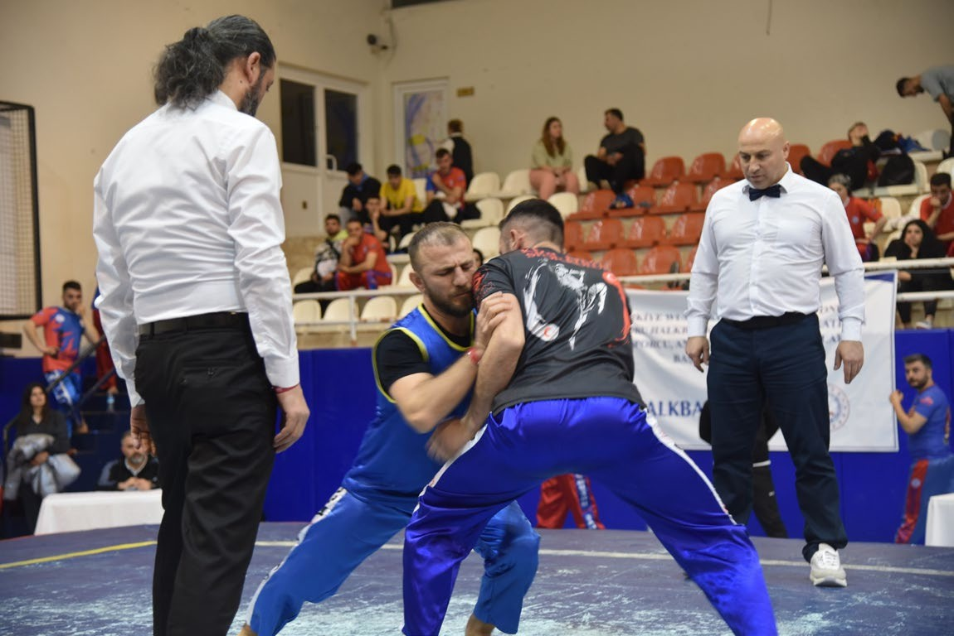
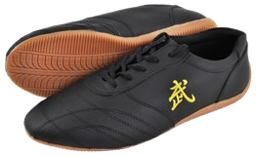
B

talep ettiği

MÜSABAKA BİLGİLERİ
TUISHOU

- Taichi teknikleri Tui Shou duruşu ile rakibinin dengesini bozmak üzere kurallar dahilinde itme ve çekme hareketleri ile icra edilen mücadele spordur.

Zaman Limitleri

Tüm yaş kategorilerinde Kategorisinde;
Müsabakada 10 sayıya ulaşan ilk sporcu galip ilan edilir.

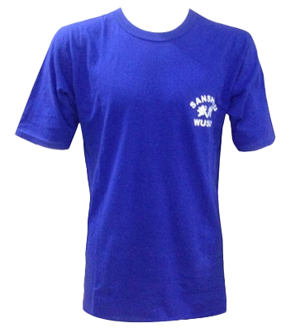
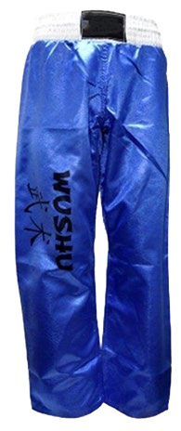
KIYAFETLER & EKİPMANLAR
- Hem Erkekler hem de bayanlarda köşesine göre kırmızı yada mavi renkte üst t-shirt ve altta dubok giyilmelidir.
- Spor ayakkabı yada yalınayak yarışılabilir A

Tüm katılımcı sporcular kullanacakları ekipmanları standartlara uygun ve federasyonun şekilde kendileri temin edecektir.
18

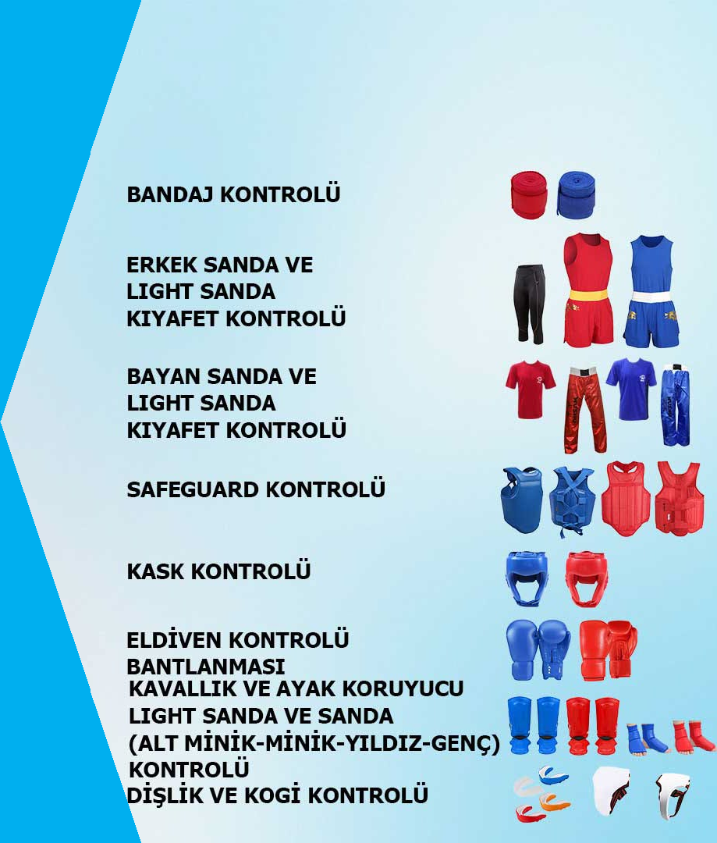
KONTROL MASASI

Platformda maç devam ederken maç programı listesinde takip eden üç maçın sporcuları kontrol masasında hakemler tarafından teçhizatları kontrol edilmiş kask çene tarafından bantlanacak. (Round aralarında zaman kaybı olamaması için kaskı arka kısmından açılacaktır.) Eldivenler Kontrol Hakemi kontrolünde Antrenör Tarafından giydirilecek, Yine Kontrol Hakemi Tarafından bilekten bantlanacak ve paraflanacaktır.

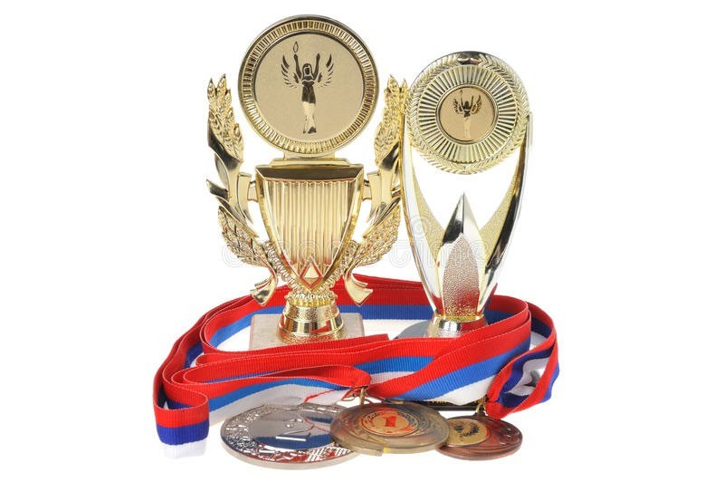
SIRALAMA – MADALYA KUPA
Müsabakalar sonucunda ilk dört (1,2,3,3) derecesine giren sporculara madalya verilecektir.
Sanda takımlar müsabakalarında ilk üçe giren (1,2,3) ülkeye kupa verilecektir.

İTİRAZPROSEDÜRÜ
SANSHOU
- Katılan her takım (üllke bazında) her bir kategori için “Alt Minikler, Minikler, Yıldızlar, Gençler, Büyükler ve Veteranlar” en fazla iki (2) kez itiraz etme hakkına sahiptir. İtiraz sadece platform hakeminin kararına “itiraz tabelası” kaldırılarak yapılacaktır. Netice ile anlaşmazlığı olan katılımcı ekip derhal yarışma sahnesinde yazılı bir itirazda bulunmalı ve baş Hakemin onayını takiben, itiraz dilekçesi ve itiraz konusu kararı gösteren net bir video çekimi ile müsabakanın baş hakemine başvurmalıdır. İtiraz Kurulu daha sonra maçı derhal gözden geçirecek ve bir sonuca varacaktır. İtirazın geçerli bulunması halinde karar değiştirilecek, itirazın geçersiz olduğu tespit edilirse, sonuç değişmeden kalacak ve itiraz ücreti on 5000₺ kayıt altına alınarak Federasyona devredilecektir.
- Tüm takımlar İtiraz Kurulu tarafından verilen nihai kararlara uymalı ve bunları kabul etmelidir. Davanın ciddiyetine ve BALKAN WUSHU FEDERASYONU ilgili hükümlerine göre, İtiraz Kurulunun kararını protesto etmek için herhangi bir aksamaya neden olan ekipler disiplin kuruluna sevk edilecektir.
TAOLU
  - İtiraz kurulu; Katılımcının, baş hakem yada C Grubu hakemin puanlamada kesinti yaptığı kararlarla ilgili itirazları değerlendirir.
  - Katılımcı, hakem üyelerinin aldığı kararlara katılmazsa, itiraz şu şekilde yapılır: Takım lideri veya antrenörü, sporcusunun sergilediği performansın bitiminden sonraki 15 dakika içinde İtiraz kuruluna yazılı olarak ve 5000 ₺ tutarında itiraz ücreti ile birlikte itiraz eder. Her itiraz bir teknik hata ile sınırlıdır.
  - İtiraz Kurulu söz konusu itirazı kaydedilmiş video üzerinden inceler. Kurulun incelemesinde karar doğru olarak değerlendirirse itiraz eden bu karara uymak zorundadır. Verilen karara herhangi bir itiraz durumunda; durumun ciddiyetine göre İtiraz kurulu gerekli önlemleri almaya yetkilidir. İtiraz haklı bulunması durumunda itiraz ücreti iade edilir ve İtiraz Kurulu Balkan Wushu Federasyonu Talimatlarına göre hareket eder.


3
KATILIMCI BİLGİLERİ

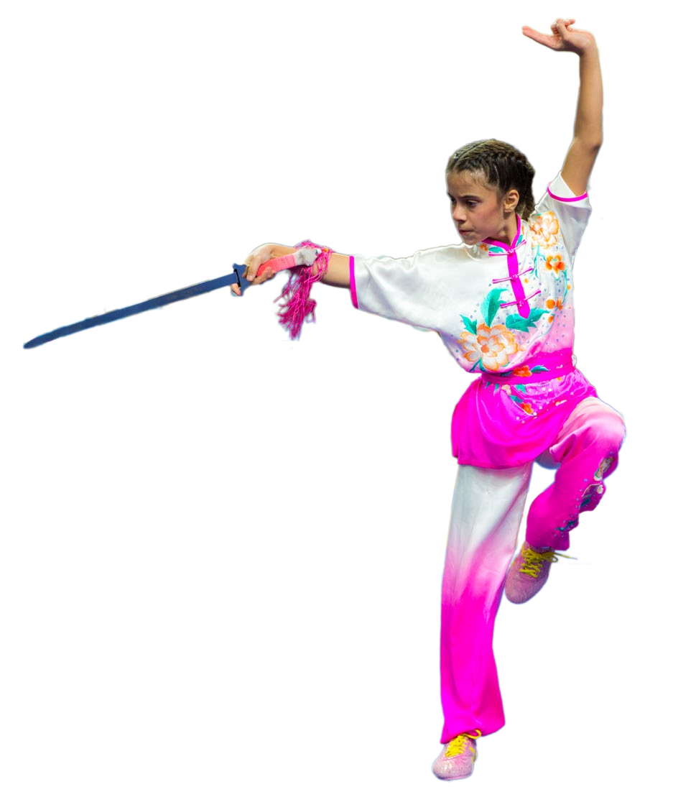
KATILIMCI BİLGİLERİ

Katılım şartları ve talep edilen belgeler, varış ve akreditasyon, teknik toplantı, tartı, kayıt işlemleri, ekipmanlar, ekler ve diğer huşular.

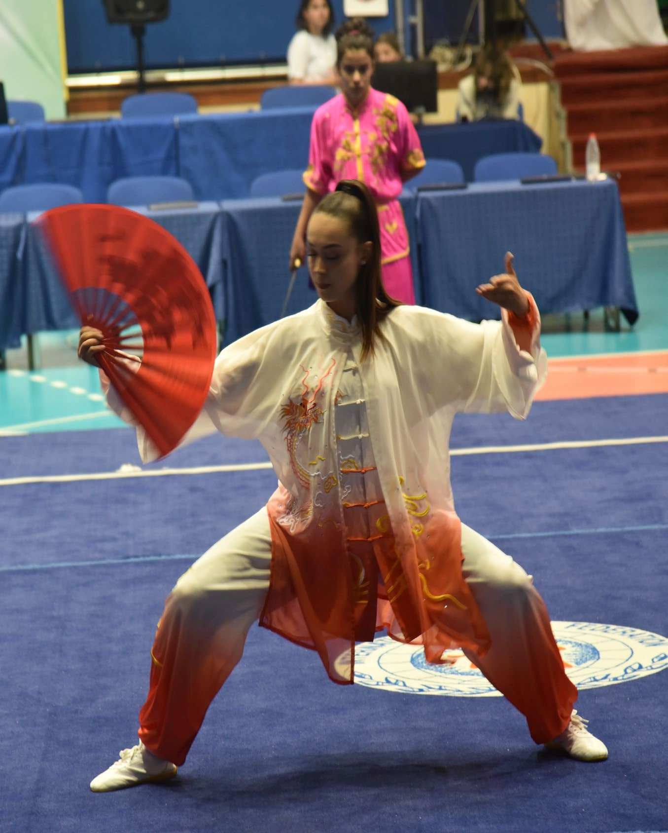
MÜSABAKA BİLGİLERİ
Müsabakalara Katılım Şartları ve İstenen Belgeler
- T.C. Kimlik Kartı, Pasaport, Sürücü Belgesi vb. resmi kimlik,
- 2026 yılına ait lisans ibrazı ve fotokopisi ibraz edilecek, 3.
Sanda, Light sanda ve Tuishou katılımlarında Alt Minikler ve
Miniklerde kuşak şartı aranmayacak olup, Yıldızlarda Yeşil Kuşak, Gençler, Büyükler ve Veteranlarda Kahverengi 2 Beyaz Bant şartı aranacaktır.
- Gençler kategorisinde kafaya tekme vuruşları serbest olacaktır.
- Yurt dışında yaşayan Türk vatandaşı olan sporcular; Pasaportlarını, Pasaport Fotokopilerini ve T.C. Kimlik Kartlarından birisini ibraz etmek suretiyle müsabakalara alınacaklardır,
- Balkan Şampiyonasına açık turnuva olması nedeniyle wushu kung fu lisansı olan tüm sporcular katılım sağlayabilir.
- Yurt dışından katılım sağlayan sporcular pasaportlarını ibraz etmeliler,
- Ekli formda doktor imza ve kaşesi ile onaylanmış şekli ibraz edilmelidir.
- İstenilen belgelerden herhangi birinin eksikliğinde sporcular müsabakaya alınmayacaktır. Sporcular belgelerini eksiksiz doldurarak getireceklerdir.
- Sanda yada Light Sanda yapan bir sporcu Taoluda, Taoluda yarışan bir sporcu da Sanda yada Light Sanda branşında yarışabilir.
- Tartı Premier Sanda tartısı Face to Face şeklinde Cuma günü gündüz yapılacaktır.

KAYIT

iŞLEMLERİ

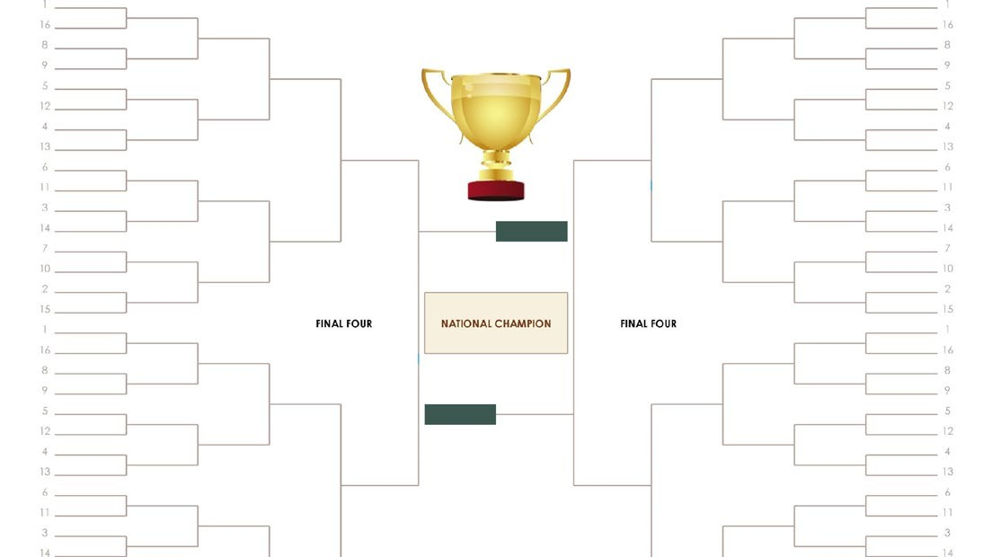
Antrenörler, İl Temsilcileri ya da Kulüp Yöneticileri tarafından Kayıtlar
15 Temmuz - 15 Ağustos 2026 tarihleri arasında verilecek linkler üzerinden yapılacaktır, ferdi sporcularda bu yetkililer aracılığı ile kayıt işlemlerini yaptıracaklar. Bu kayıt sonrasında listeler yayınlanacak ve müsabaka boyunca bu listelerde ki kayıt numarası ve sıra numarasına göre tüm işlemler yapılacaktır.

Online kayıtlarda adı geçmeyen sporcular müsabakalara alınmayacaktır.
Şampiyonaya katılacak ferdi lisanlı sporcuların İl Temsilciliğine verilecek kafile listelerine eklenmesi Antrenörleri tarafından yapılacaktır.
İl Temsilcisi; Kulüp ve Ferdi sporcular için kendi ilinin kafile listelerinin formunu doldurarak, Gençlik ve Spor İl Müdürlüklerine onaylatarak tartı öncesi 5 Adet Fotokopisi ile birlikte Merkez Hakem Kuruluna Teslim edecektir. Kendi il Kafile Listelerinde isimleri bulunmayan sporcular şampiyonaya alınmayacaktır.
Kura işlemleri MHK üyeleri gözetimde elektronik ortamda yapılacaktır.
İller Kulüp bazında olan değil, il kafilesi olarak onaylatılmış listeleri dikkate alınacaktır.

DİĞER HUSUSLAR
- Şampiyonaya katılacak Sporcu ve Antrenörlerin izin işlemleri Gençlik ve Spor İl Müdürlükleri tarafından yapılabilecektir.

- Federasyon tarafından harcırah ödenmeyecektir. Harcırah alamayan sporcu, antrenör ve idarecilerin harcırahları ile yol ücretleri kendi kulüp ve sporcu potansiyeli bütçe imkânı göz önünde bulundurularak bağlı oldukları İl’deki İl Müdürlüklerince ödenebilir.
- Müsabaka Online kayıt işlemleri 15 Temmuz–10 Ağustos 2026 tarihleri arasında yapılacak olup bu tarihlerden sonra kayıt sistemi otomatik olarak kapanacaktır.
- Antrenörler köşelerde görev yaparken Federasyon tarafından verilen kendilerine ait 2026 yılı vizeli Akreditasyon kartını takmak zorundadırlar. Başkalarının Akreditasyon kartını takanlar Disiplin Kuruluna sevk edileceklerdir. Akreditasyon kartını takmayanlara köşelerde görev verilmeyecektir.
- Antrenör şapka, terlik, şort atlet ile sporcuların köşelerine çıkamazlar. Müsabakalara katılan tüm sporcular genel Wushu Kung Fu sporcu kıyafeti dışında hiçbir kıyafetle müsabakalara katılamazlar. Müsabakalara katılan tüm hakem, idareci, antrenör ve sporcular Federasyonca belirlenen kılık – kıyafet talimatına uyacaklardır. Aksi davranışta bulunanlar Disiplin Kuruluna sevk edilecektir.
- Müsabaka esnasında sportmenlik dışı davranışta bulunanlar ile gereksiz itirazlarıyla hakem ve görevlilere gayri ahlaki davranışlarda bulunan, müsabakaların ahengini bozan idareci, antrenör ve sporcular, Federasyon Disiplin Kuruluna sevk edileceği gibi, şampiyonadan da ihraç edilebilecektir. Wushu Kung Fu Türkiye şampiyonasında Doping kontrolü yapılabilir. Dopingli bulunan sporcular Disiplin kuruluna sevk edilecektir. Yarışmalar Wushu Müsabaka kurallarına göre yapılacaktır.
- Milli Sporcu Olma Şartı; Gençlik ve Spor Bakanlığının onayladığı kriterleri sağlayan sporcular için gereken girişimler Federasyonumuz nezdinde yapılacaktır.

!!! Reglamanda bulunmayan hususlar için Yönetim Kurulumuz ve Müsabaka Tertip kurulu yetkilidir !!!

sANDA

EKİPMANLARI
  - Müsabaka Platformu 2 Adet
  - Skor Ekranı 4 Adet
  - Hakem Masa Bilgisayarı 2 Adet
  - Zaman Hakemi Tablet Bilgisayar 2 adet
  - İtiraz Tabelası 2 Adet
  - Çekilme Tabelası 2 Adet
  - Yan Hakem Tablet Bilgisayarı 10 Adet
  - Kronometre 2 Adet
  - Düdük 2 Adet
  - Gong 2 Adet
  - Skor Sayacı 2 Adet
  - Video Kamera 4 Adet
  - Tartı (Baskül) 4 Adet
  - Kablosuz Mikrofon 2 Adet
  - Platform Hakemi Yaka Mikrofonu 2 Adet

TAOLU

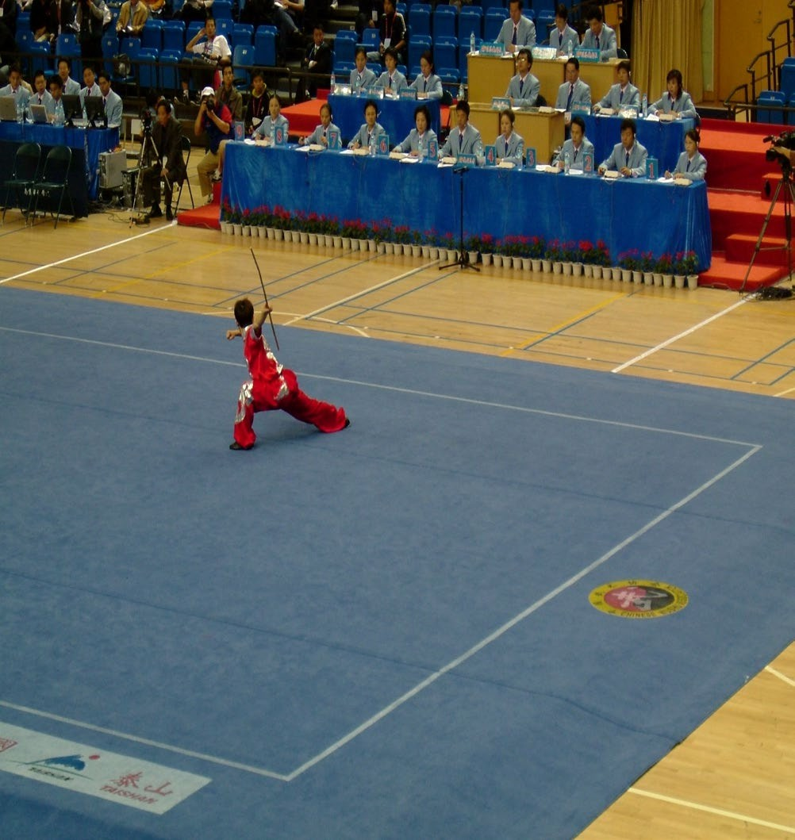
EKİPMANLARI
  - Müsabaka Halısı 1 Adet
  - Skor Ekranı 2 Adet
  - Hakem Masa Bilgisayarı 2 Adet
  - Hakem Skor Tablet Bilgisayarı 10 Adet
  - Skor Sayacı 1 Adet
  - Video Kamera 2 Adet

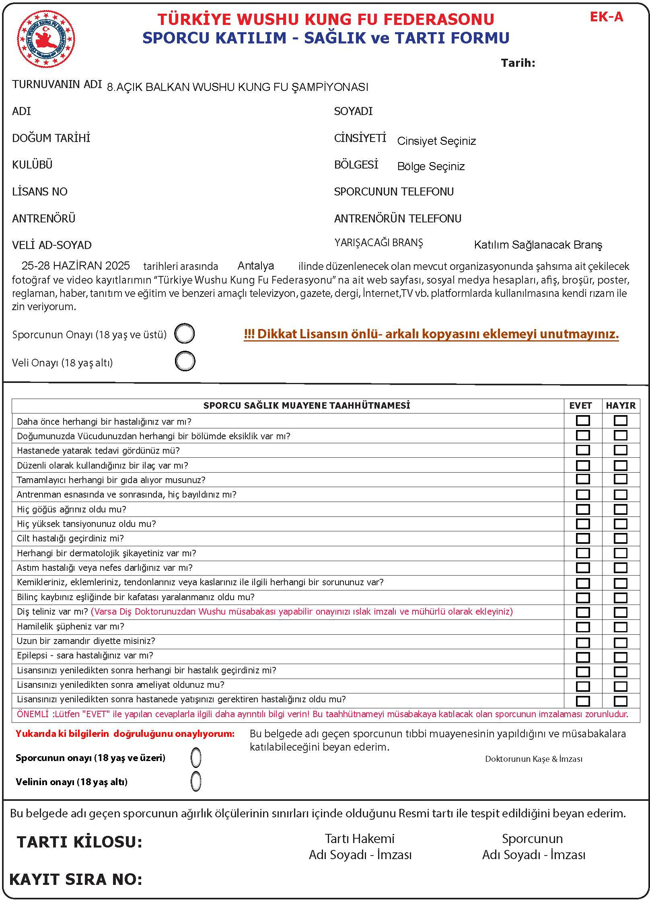
EK-A

Müsabakaya katılım sağlamak için yanda görseli bulunan EK-A formunu aşağıda ki linkten indirerek eksiksiz doldurunuz.



EK-A FORMUNU İNDİR

AKREDİTASYON & DANIŞMA
Sporcu, antrenör ve diğer katılımcılar için akreditasyon zorunludur. Akreditasyon ücretine iaşe, konaklama yeri - spor salonu arasında ki transfer ve akreditasyon kartı dahildir.

Uluslararası şampiyona organizasyonu faaliyet alanı (spor salonu & konaklama yeri) içerisinde akreditasyon kartı ibrazı zorunludur.



ŞAMPİYONA ORGANİZASYONU AKREDİTASYON İŞLEMLERİ YETKİLİ KURUM : KIBLE TURİZM
YETKİLİ İSİM : SEMİH UYSAL İRTİBAT TELEFON : 0542 405 0606
ŞAMPİYONA ve ORGANİZASYON İLE İLGİLİ İRTİBAT İSAM AKGÜL (SANSHOU) 0536 847 2934
SALİH ORHAN (TAOLU) 0544 873 8243
MUSTAFA MERAL (ORGANİZASYON) : 0535 728 5326

KONAKLAMA
BİLGİLERİ
YALOVA TERMAL HOTEL
AKKÖY KÖYÜ, AYRIM SOKAK NO: 5/1 TERMAL – YALOVA

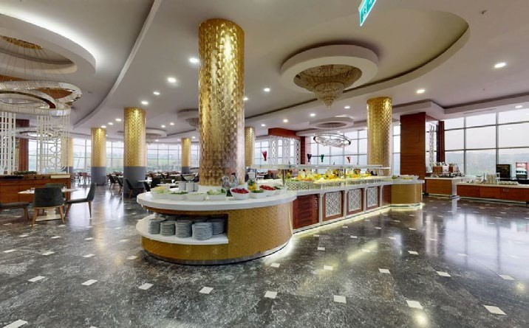
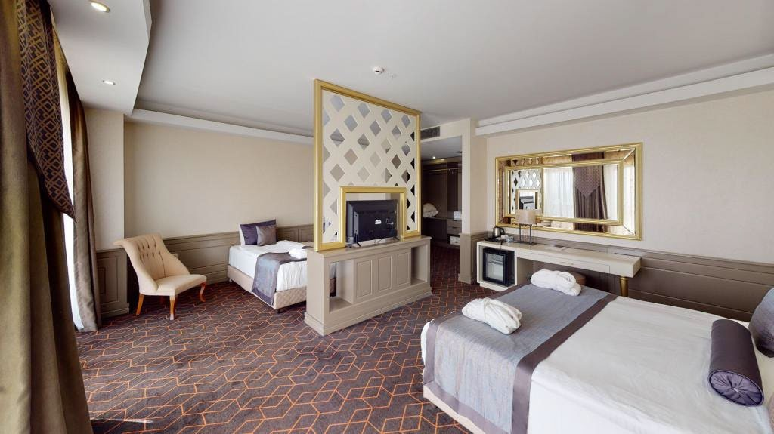
KONAKLAMA TARİHLERİ
19- 23 Ağustos 2026 Tüm Kategoriler

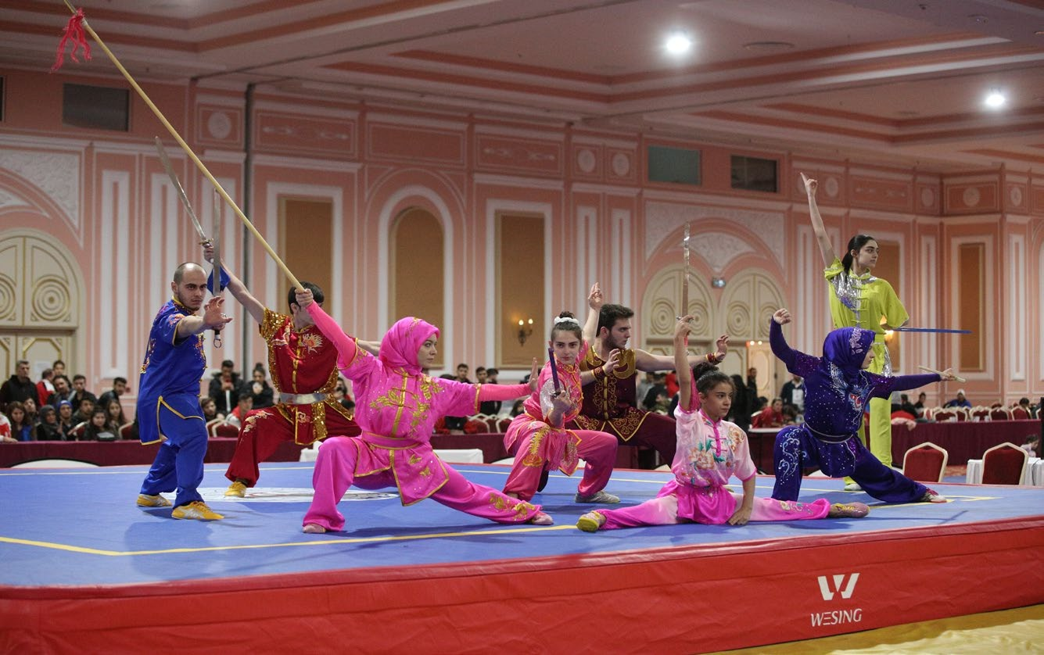
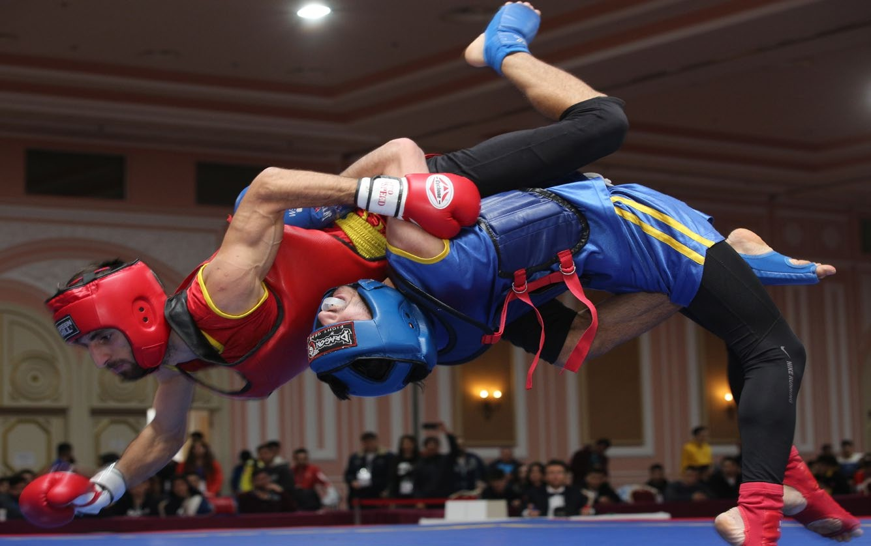
TÜRKİYE
WUSHU KUNG FU FEDERASYONU
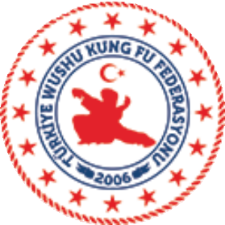
ADRES
Nasuh Akar Mah. 1403. Sok. No:10/D 9 BALGAT, Çankaya / ANKARA
TELEFON
Tel : +90 (312) 312 36 98
Fax : +90 (312) 312 36 92
E-POSTA
turkiyewushu@hotmail.com wushukungfu@twf.gov.tr

